Дано:

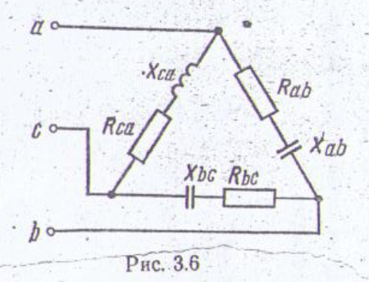Uл = 220 В $U_{AB}=U_{ab}=220*e^{j0} B$

Rab = 8 Oм $U_{BC}=U_{bc}=220*e^{-j120} B$

Rbc = 8 Oм $U_{CA}=U_{ca}=220*e^{j120} B$

Rca = 8 Oм Z = R + j (XL – Xc);

Xab = 6 Oм Za = Ra - j Xa;

Xbc = 6 Oм Zb = Rb - j Xb;

Xca = 6 Oм Zc = Rc + j Xc;

Ia,Ib,Ic; Z = $\sqrt{R^{2}+{(X_{L} – X_{C})}^{2}}$

Pab,Pab,Pca,P-?

$φ=arctg\frac{X_{L} – X_{C}}{R}$

$I_{ab}=\frac{U_{ab}}{Zab}=\frac{220*e^{j0}}{8-6j}=\frac{220*e^{j0}}{10*e^{j143}}=22*e^{-j143}$; $I_{bс}=\frac{U_{bс}}{Zbс}=\frac{220*e^{-j120}}{8-6j}=\frac{220*e^{-j120}}{10*e^{j143}}=22*e^{j97}$;

$I_{сa}=\frac{U_{сa}}{Zсa}=\frac{220*e^{j120}}{8-6j}=\frac{220*e^{j120}}{10*e^{j37}}=22*e^{j83}$;

$$I_{a}=I_{ab}-I_{сa}=22*e^{-j143}-22*e^{j83}=22 \left(\cos\left(-143°\right)+jsin\left(-143°\right)-\cos\left(83°\right)-jsin\left(83°\right)\right)=-20.24-8.602j=21.992e^{-j2.7397}А$$

$$I_{b}=I_{bc}-I_{ab}=22*e^{j97}-22*e^{-j143}=22 \left(\cos\left(97°\right)+jsin\left(97°\right)-\cos\left(-143°\right)-jsin\left(-143°\right)\right)=14.894+35.09j=38.12e^{j1.1694}А$$

$I_{c}=I_{ca}-I_{bc}=22*e^{j83}-22*e^{j97}=22 \left(\cos\left(83°\right)+jsin\left(83°\right)-\cos\left(97°\right)-jsin\left(97°\right)\right)=5.368-0j=\sqrt{{5.368}^{2}+0^{2}}e^{jarctg\frac{0}{5.368}}=5.368e^{j0}А$

$$P_{ab}=R_{ab}I_{ab}^{2}=6*22*22=2904 Bт$$

$$P_{bс}=R_{bc}I_{bc}^{2}=6*22*22=2904 Bт$$

$$P_{сa}=R_{ca}I_{ca}^{2}=6*22*22=2904 Bт$$

$$P=P_{ab}+P_{bc}+P_{ca}=2904+2904+2094 =8712Вт$$